4 de marzo de 2026
Marilyn michelle Jiménez Arias
mishiCopis-U20231085
San Miguel, San Miguel.
App mishi Envios

INDICE
INTRODUCCION 2
DEFINICION DEL PROBLEMA 2
CON QUE CUENTA LA EMPRESA 2
PROPUESTA DE DESARROLLO 3
USUARIOS QUE MANEJARAN EL SISTEMA 3
REQUERIMIENTOS FUNCIONALES 3
REQUERIMIENTOS NO FUNCIONALES 4
DIAGRAMA DE BASE DE DATOS 4
CRONOGRAMA 5
DETALLE DE COSTOS 5
FIRMA 5

INTRODUCCION
El presente proyecto tiene objetivo desarrollar un sitio web que está orientada a la gestión de envíos de paquetes para la empresa SmallBox, este sistema permite registrar clientes, destinatarios y órdenes de envió, también administra el estado de cada paquete durante el proceso de entrega.
La aplicación fue desarrollada utilizando ASP.NET Core MVC como tecnología principal y SQL Server como sistema de base de datos, lo que permite centralizar la información y facilita la administración de los envíos.
Por medio de este proyecto se gestionará de manera eficiente la información de la entrega de paquetes, evitando el uso de hojas de cálculo o registros manuales (a papel y lápiz) evitando un margen de error y pérdida de información para manejar los pedidos.

DEFINICION DEL PROBLEMA
Un método utilizado en la empresa SmallBox presenta dificultades para manejas los registros de sus envíos usando hojas de cálculo compartida entre sucursales lo que provoca pérdida de datos y control sobre el estado de envíos, debido a que la información de los clientes y destinatarios se suele perder se ha planteado la urgencia de desarrollar un sitio web que le permita al usuario consultar el estado de entrega de forma más organizada.

CON QUE CUENTA LA EMPRESA
- Computadoras con acceso a internet en cada sucursal
- Conocimiento en utilizar herramientas adicionales para ingresar información de los envíos
- Información básica sobre estados de los pedidos
- Registro manual de información del estado de entrega

PROPUESTA DE DESARROLLO
- Administración de Clientes: Centraliza el registro y la base de datos de los remitentes frecuentes.
- Directorio de Destinatarios: Gestión de puntos de entrega, contactos y direcciones de recepción.
- Control de Órdenes: El motor del sistema. Aquí se gestiona todo el ciclo de vida de los envíos (creación, edición y eliminar).
- Seguimiento y Estatus: Monitoreo del progreso del paquete y actualización de su ubicación en tiempo real.
- Bitácora de Auditoría: Registro de seguridad para fiscalizar cualquier cambio o movimiento realizado en la plataforma.

USUARIOS QUE MANEJARAN EL SISTEMA
El sistema contará con dos tipos de usuarios principales:
Administrador. Es el usuario encargado de gestionar toda la información del sistema. Tiene permisos para registrar clientes, destinatarios y envíos, modificar o eliminar registros existentes.
Cliente. Es el usuario que solicita el servicio de envío puede registrar destinatarios y generar órdenes de envío también de consultar el estado de sus pedidos.

REQUERIMIENTOS FUNCIONALES
- Registro de Clientes: Guardar los datos básicos de los remitentes.
- Agenda de Destinatarios: Poder asignar personas y direcciones de entrega a cada cliente.
- Creación de Guías: Generar nuevas órdenes de envío en la plataforma.
- Edición de Envíos: Modificar datos de servicios ya registrados si hay errores.
- Baja de Órdenes: Opción para borrar o anular registros de envíos.
- Estatus del Paquete: Consultar en qué estado se encuentra cada envío (en camino, entregado, etc.).
- Tabla de Auditoría: Guardar un historial de quién crea, edita o borra información para tener control.

REQUERIMIENTOS NO FUNCIONALES
- Arquitectura Web: El software operará bajo un entorno web (accesible vía navegador), eliminando la necesidad de instalaciones locales en cada equipo.
- Motor de Datos: Implementación de una base de datos relacional (SQL) para garantizar la integridad y el orden de la información.
- Usabilidad y UX: Interfaz limpia y enfocada en la velocidad de carga, diseñada para que el personal operativo no requiera curvas de aprendizaje largas es decir que es intuitiva.
- Disponibilidad: Acceso remoto centralizado para que cualquier sucursal con conexión a internet pueda consultar y registrar envíos en tiempo real.

DIAGRAMA DE BASE DE DATOS
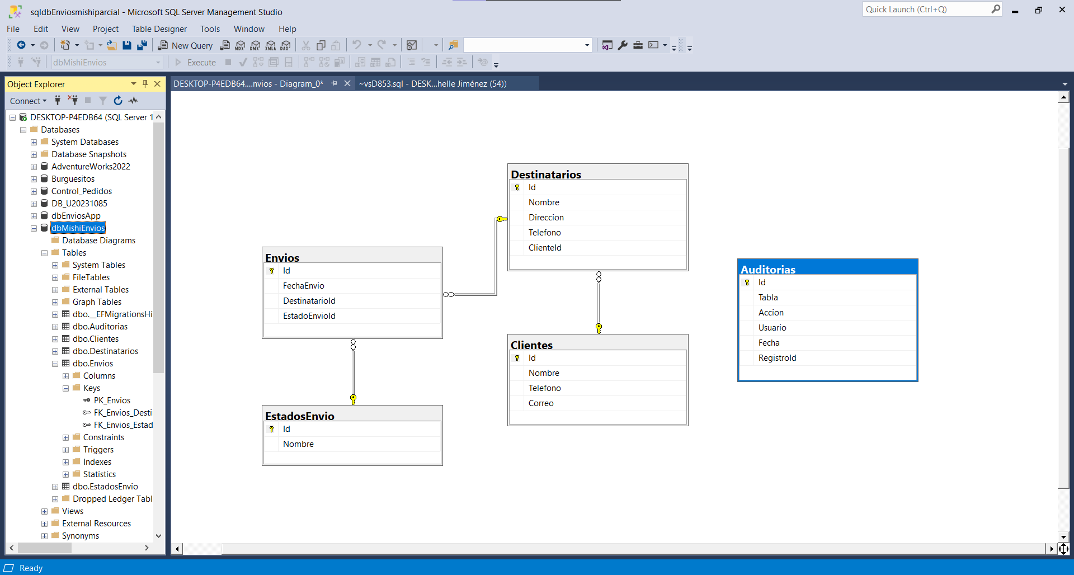

CRONOGRAMA

Fecha | Actividad
3 marzo | Diseño del modelo de base de datos
3 marzo | Creación de modelos y migraciones
4 marzo | Implementación del CRUD
4 marzo | Pruebas del sistema
4 marzo | Elaboración de documentación

DETALLE DE COSTOS
Concepto | Costo
Alimentación durante desarrollo | $100
Internet y electricidad | $75
Desarrollo del sistema | $250

Costo total por el proyecto = $425


FIRMA

F:___________________
Marilyn Michelle Jiménez Arias
Desarrollador Web

